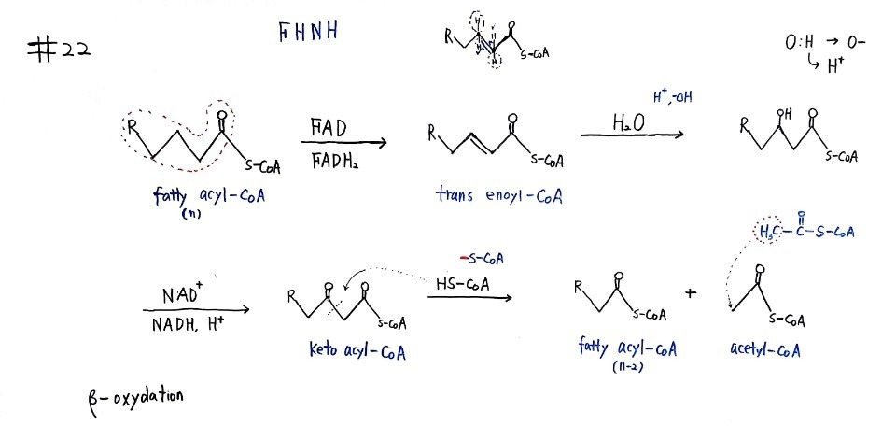
지질에 관한 생화학은 마운틴 하나면 된다.
이미 배웠던 베타 oxidation을 다른 표시 방법으로 다시 설명한다.
이렇게 표시하면 후에 기억하기가 쉽다.
복잡한 분자(지방산)는 이 방법이 아니면 공부하기가 힘들다.
처음에는 다소 어렵지만 1주일 정도 훈련하여 익숙해지면
학습의속도가 획기적으로 높아진다.
이 형식은 중,고생이 더하기 곱하기 하다가 미분 적분 하는 것과 같다.
생화학 공부는 브레인 훈련에 좋은 도구이다.
강조점을 기억하는 것이 중요하다. FHNH로 기억하면 좋다.
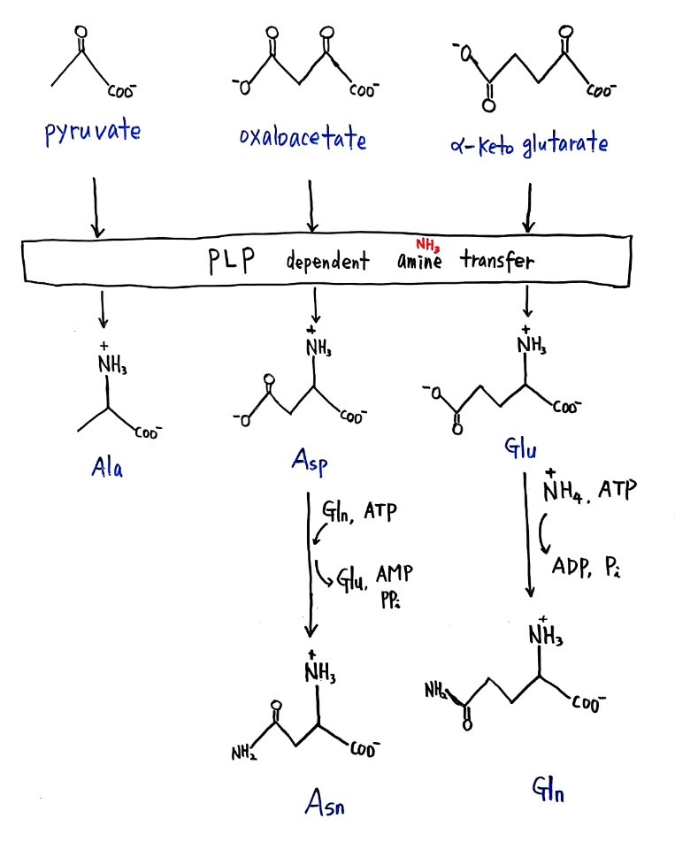
아미노산이 어떻게 출현 했는가.
글루코스에서 생성된 피루브산과 Keto acid가
PLP라는 효소에 의해 아미노산으로 변화는 과정이다.
탄소 골격(카본 백본)에 아민기를 붙인 것이 아미노산이다.
질소의 등장이다. 아미노산은 글루코스의 손자 뻘이다.
TCA회로에는 질소가 없다.

PLP(pyridoxal 5'-phosphate, vitamin B6)는 아민기(NH3)를 이동하는 분자이다.
생명 시스템에 질소가 어떻게 들어오는지 명확하게 보인다.
이로써 생명체에 질소가 첨가되어 동식물에 필요한 단백질과 DNA, RNA를
구성하게 된다.
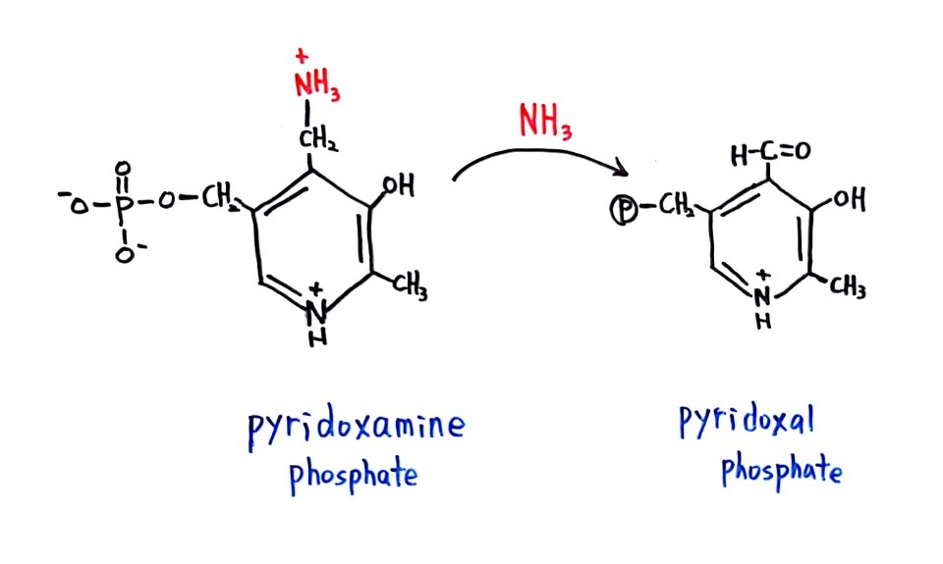
-PLP는 질소(아민기)를 실어 나르는 분자이다.
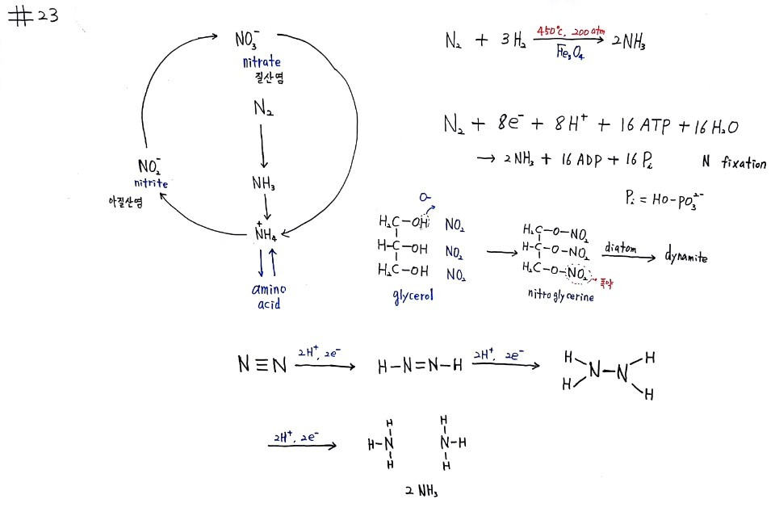
대기는 N2 78%, O2 21%, Ar 1%로 구성되어 있다.
그러나 공기 중의 N2는 이용할 수 없다.
태평양 바다에서 조난 당한 사람이 갈증으로 죽는 것과 같다. 먹을 수가 없다.

생명시스템에 어떻게 질소가 들어 오는가?

N2를 질소고정박테리아가 암모니아(NH3)를 만든다.
NH3는 유독하기 때문에 세포 속에서 곧장 암모늄(NH4+)형태로 바꾼다.
이때부터 생명체가 질소를 이용할 수 있다.
NH4+가 곧장 아미노산으로 들어 간다.
NH4+는 토양 박테리아에 의해서 아 질산 염으로 바뀌고 다시 질산염으로 바뀌었다가 암모니아로 바뀐다.

박테리아가 다음과 같이 질소를 고정했다. (Nitrogen fixation)
N2 + 8e- + 8H+ + 16APT + 16H2O------>2NH2 + 16ADP +16Pi

하버-보슈 공정은 지구상 어떤 과학기술보다 인류 역사를 크게 바꾸었다.
N2+ 3H2------>2NH3
이 분자식이 인류를 30억 이상 증가하게 만들었다

질소는 삼중결합으로 되어 있어 떼기가 어렵다.
번개가 칠 때 소량의 질소가 분리 되고 뿌리 혹 박테리아가 질소를 고정한다.
그런데 인간이 이 질소를 분리 했다.
독일의 하버와 보슈가 그 역할을 했다.
질소고정으로 농업생산성이 획기적으로 개선되어 세계인구가70억을넘었는데도
식량문제가 그렇게 심각하지 않다.

영국의 크룩스가 19세기 말에 전세계 인구의 한계를 40억으로 예상 했는데 지금 70억이 넘었는데도 식량 문제보다는 비만이 문제가 되고 있다.

하버- 보슈 공정 프로젝트는 맨하탄 프로젝트에 버금간다.
수 천명이 매달리고 엄청난 자금이 들어 갔다.
400도c, 200기압에서 촉매 발견을 위해 20,000번 이상의 촉매 실험이 이루어 졌다. 처음에는 촉매로 오스늄 과 우라늄을 사용했으나 후에 철 산화물,Fe3O4을 사용하게 되었다.

화약과 질소는 같은 물질이다.
1차 세계대전(1914-1918)은 화학전쟁이었다.
하버-보슈 공정이 성공하지 못했다면 독일은 1차 대전을 2년 전에 항복했어야 했다고 전해진다.

칠레초석(NaNO3 )은 세계사를 바꾼 광물이다.
EBS 세계테마여행을 다시 보아야 한다.
칠레 초석은 질산 나트륨이다.
인디오들이 아타카마 산맥에서 칠레 초석에 불 꽃이 튀는 것을 발견하고,
그 재를 선교사에게 보여 주었고 선교사가 그 재를 풀밭에 버렸는데
얼마 후 그 자리 풀이 무성하게 자라는 것을 보고 비로소 식물의 성장에 도움이 된다는 것을 발견하고 비료로 사용되었다.

1차 세계 대전 전에 미국과 유럽 여러 나라에서 칠레 초석을 수입해서 비료로 사용했다.

화약은 중국에서 처음 발명하였고 그 곳에도 초석이 사용되었다.
초석을 비료로 사용하는 것은 인디언 처음 이었고 이후 스페인이 비료로 사용했다. 후에 독일이 수입, 비료와 화약의 원료로 썼다.

설탕을 불태우면 에너지가 순간적으로 나온다. 폭발이다.
그러면 제어할 수 없다. 생명현상은 에너지가 제어된다.
원자폭탄이 아니라 원자력 발전소이다.
생명은 푸른 불 꽃이다.

생명체는 C, O, H, N으로 구성되어 있다.
C는 반드시 CO2의 형태로, O는 O2로 존재하는데 H는 H2S와 H2O에서 온다.

N2는 삼중 결합으로 분리하기가 어렵다.
자연상태에서는 번개에 의하여 극히 소량이 분리 된다.
그리고 남세균과 뿌리 혹 박테리아가 질소를 분리한다.
그런데 호모사피엔스가 과학적 방법에 의해 질소를 분리한 것이다.
하버-보슈 공정에 의거 대규모로 NH3를 생산하였다.
인간의 행위도 진화의 한 과정이라고 보아야 한다. 인간도 자연의 일부이다.
현 시대를 인간세로 부르자는 주장도 있다.
생명체가 1000만종이나 있는데 그 중 포유류에 속하는 인간이라는 종이 질소를 쪼갠 것이다. 그래서 지금부터 공기 중 질소를 고정하면서 생긴 모든 문제는 인간의 책임이 된다.
이렇게 질소고정이 이루어 짐으로써 농업 생산성이 획기적으로 개선되어 인구가 늘어나게 되었다.
만일 질소 고정을 통한 비료 생산이 없었다면 최소 20억명이 기아로 죽었을 것으로 예측되었다.

새로운 진도를 나가기 보다는 다시 복습을 해 본다.
연필로 쓰지 않고 머리 속에서 그려본다.
PPP가 머리 속으로 능숙하게 재현할 수 있어야 한다.
캘빈 회로에서 RuBP에 CO2가 들어가는 과정이 제일 중요하다.
그 과정도 머리 속에서 재현한다.
이 두 과정을 가지고 하루 다 보내야 한다. 이 두 과정만 능숙하게 되면 나머지는 모두 기계적으로 될 수 있다.
다른 일을 하면서도 머리 속으로는 공부할 수 있다.

기억의 생성과정(10년), 기억의 활용(5년), 기억의 편집: 창의적 시기
기억의 활용단계에서는 노력이 거의 들어가지 않는다.
인출하는데 3초 이상 걸리면 기억의 생성이 완전하지 못한 것이다.

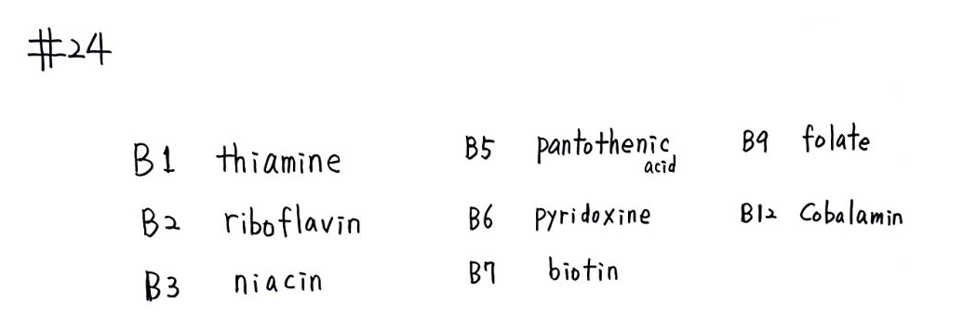

비타민은 생화학의 본령이다. 비타민 B가 없으면 생화학이 돌아가지 않는다. 반드시 비타민의 이름을 기억해야 한다.
비타민을 공부하면 생화학의 빠진 부분이 많이 연결된다.
그런 관점에서 공부할 것이 많은 것이 아니다. 핵심을 장악하는 것이 중요하다.

이제까지 과학리딩을 통해 생화학의 50%가 끝났다.
생명은 정보와 물질인데, 물질이 끝났다.
정보는 단백질고 DNA 이다.
제 10회 137억년 우주의 진화가 3월25일부터 시작하는데 그 때 단백질을 다룰 예정이다. 5회차 20시간 정도 강의하면 다 끝난다.
나머지 7회차는 암석학과 진화,고생대,중생대를 다룰 예정이다.
이번 과학 리딩을 들은 사람은 137억년 강의가 어렵지 않을 것이다.

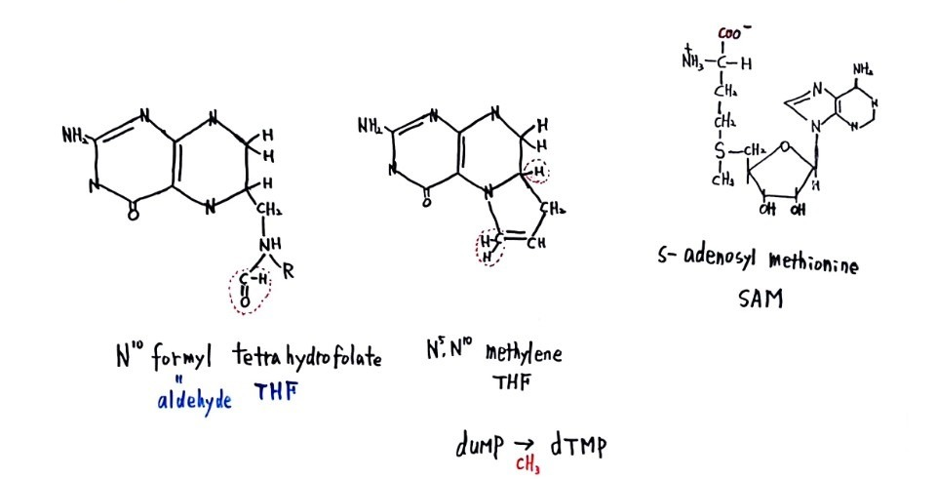
탄소 하나를 전달하는 분자들이다.
생명체에서는 C 하나만 이동하는 경우는 없다.
대부분 CO2나 알데히드의 형태로 이동한다. 이것이 가장 중요한 지식이다.

-생명 정보의 본질도 물질이다. 그래서 분자를 알면 다 안다.
-APT 분자를 모르면 생명을 알지 못한 것과 같다.

다음 분자식은 어쩌면 지금까지 프레임 중 가장 중요한 것일 수도 있다.
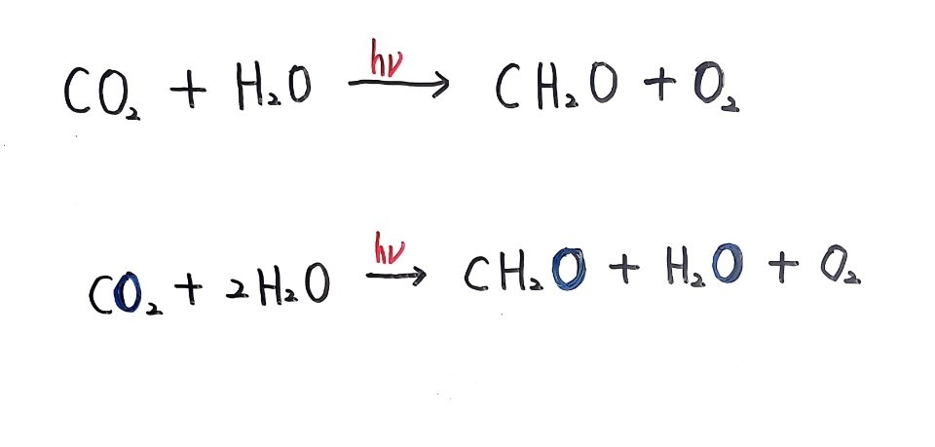
생명현상은 집을 짓는 것과 같다. 용마루와 서까래, 기둥이 있어야 한다.
그것이 탄소 골격이다. 3탄당, 4탄당, 5탄당, 6탄당이다.
그 탄소들이 어디서 왔는지 알아야 된다.
포도당에 있는 산소는 CO2에서 왔고 공기로 나가는 산소는 물에서 왔다.
수소는 포도당에도 가고 물에도 간다.
생명체에서는 C 하나만 이동하는 경우는 없다. 대부분 CO2의 형태로 이동한다.
이것이 가장 중요한 지식이다.
-공부에는 강조점이 있다. 탄소 골격과 Ketos와 Aldos만 알면 된다.
그러면 5탄당 인산회로를 마음대로 굴릴 수 있게 된다.
처음부터 되는 것이 아니고 복습하는 과정을 통해서 가능하다.

반드시 지금까지 한 것을 다시 복습해야 한다.
앞으로 2주는 새로운 것이 없다고 봐도 된다.
복습을 하지 않고 과학리딩을 끝내면 여러분 기억의 50%는 날아간다.
복습하면 90%를 기억할 수 있다.
지금부터가 수확기다.
2주가 남았는데 지난 8주간 한 것만큼 밀어 부치는 사람은 30개 프레임 전체가 자기 지식이 될 수 있다.
그런데 앞으로 2주를 흐지부지 하게 되면 10-20%밖에 자기 지식이 되지 않는다.
지금부터 눈에 불을 켜고 해야 한다.
우선 분자의 이름만 정확하게 암기하면 분자식 다 나올 수 있다.
더 큰 개념은 탄소 골격이다.
공부를 못하는 이유는 자연의 구조를 못 보기 때문이다.

생명은 C,H,N,O,P로 구성되어 있다.
그러면 이것들은 어디에서 왔는가.
탄소는 40억년 줄곧 CO2에서 왔다.
수소는 20억년 이전에는 H2S에서, 20억년 이후에는 H2O에서 왔다.
질소는 전적으로 N2 형태로 왔다.
그러나 질소는 공기 속에 78%나 있으나 생명체가 활용하지 못했다.
이 N2를 짜른 0.01%도 안 되는 생물 종이 박테리아와 호모사피엔스이다..
인간은 과학기술 통해 쪼갰다.
질소는 NH3로 와서 NH2로 세포 속에서 당구공처럼 돌아다닌다.
산소는 O2의 형태로 왔다.
산소는 O2가 기원이지만, 그러나 H2O에서 나와서 더 많이 작용한다.
O2--->H2O가 호흡이고, H20--->O2가 광합성이다.
산소가 실리콘과 만나는 과정에 광물이 1700여종이 새로 생겼다
인은 암석에서 PO4형태로 들어온다.

여기서 이산화 탄소, 황화 수소, 산소, 질소 모두가 기체이다..
생명은 기체다.
기체에서 질퍽한 액체로 있다가 다시 기체로 돌아간다.

C, H, N, O, P가 어떤 형태로 처음 생명체로 들어오는가 하는 것이 관심의 대상이 된다.
광합성 식을 두고두고 곱씹어야 한다.
어느 시점에서 악! 하는 소리가 나와야 한다. 스스로 느껴야 한다.
그러고 나면 생명이라는 것이 무엇인지 자기 나름의 관점이 생긴다.

지구라는 행성 표면에서 40억년 동안 대기를 매개로 C,H,N,O,P의 가속된
순환사이클이 생명인 것이다.
생명은 푸른 불 꽃이다. 생명은 폭탄이다.
미토콘드리아 내막의 에너지 밀도는 태양의 핵 융합 시 에너지 밀도보다 보다 높다.
세포 속에서 분자들의 상호 작용을 통해서 상상을 초월한 에너지가 폭발하는 과정이 생명이다.

공부는 패턴을 인식하는 것이다.
패턴을 보려면 암기를 하다가도 빠져 나와 “이게 뭐지” 하고 봐야 한다.
매몰되면 보이지 않는다.
빠져 나와 조망하면서 "뭐하고 있지" 하고 보면 분자식이 완전히 다르게 보인다.
이런 관점은 인생과 지구와 삶과 모든 것을 다시 보게 한다.
생명은 결국 토양으로 다시 돌아간다.
숨이 바람이 될 때가 죽음이다.
오줌은 지구상 가장 깨끗한 물이다. 무균 상태다.
꽤 많은 동물들이 갈증이 날 때 자신의 오줌을 먹는다.
설치동물은 자기 변을 먹는다.
변 속에 있는 영양물을 분해하는 박테리아를 보전하기 위해서, 그리고 변에는 영양분이 반이나 남아 있기 때문이다.
몸 속에서 나온 모든 것을 분자 관점에서 보면 하나도 더러워할 이유가 없다.
그 점까지 밀어 부치고 나면 삶과 죽음의 경계가 흐릿해 진다.
죽음에서 좀 더 자유로울 수 있다.

자연과학에서 바뀌는 것과 바뀌지 않는 것을 구분해야 한다.
죽음에 대한 애도 등 신념체계는 시대에 따라 바뀔 수 있다.
죽음이 슬픔이 아니고 살아 있는 연명 상태가 지옥 같은 상태이다.
이런 생물학을 궁극적으로 계속하면 우리가 매일 만나는 삶과 죽음의 문제도 여기서 단서를 얻을 수 있다.

